**HTML y CSS: Ejercicios de posicionamiento de cajas.**

Propiedad:

position: static|absolute|fixed|relative|sticky|initial|inherit;

|  |  |
| --- | --- |
| **Value** | **Description** |
| static | Default value. Elements render in order, as they appear in the document flow |
| absolute | The element is positioned relative to its first positioned (not static) ancestor element |
| fixed | The element is positioned relative to the browser window |
| relative | The element is positioned relative to its normal position, so "left:20px" adds 20 pixels to the element's LEFT position |
| sticky | The element is positioned based on the user's scroll position  A sticky element toggles between relative and fixed, depending on the scroll position. It is positioned relative until a given offset position is met in the viewport - then it "sticks" in place (like position:fixed).  **Note:** Not supported in IE/Edge 15 or earlier. Supported in Safari from version 6.1 with a -webkit- prefix. |
| initial | Sets this property to its default value. |
| inherit | Inherits this property from its parent element. |

**Ejercicio1: Posicionamiento Relativo**

Realiza el siguiente documento.

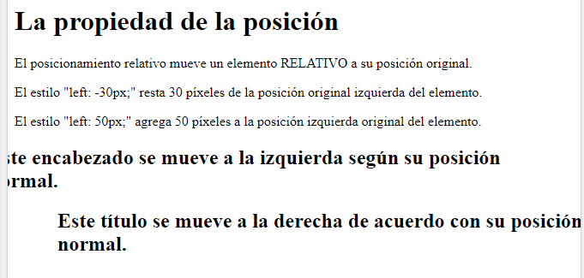

Ejercicio 2: Posicionamiento absoluto- Realiza el siguiente documento.

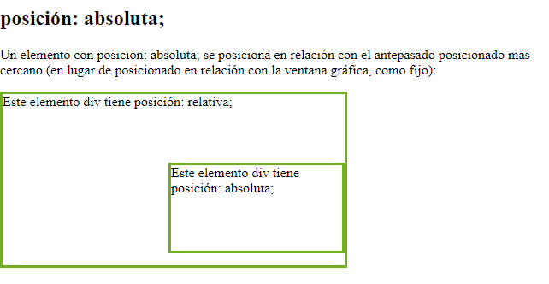

Ejercicio 3: Posicionamiento fijo- Realiza el siguiente documento

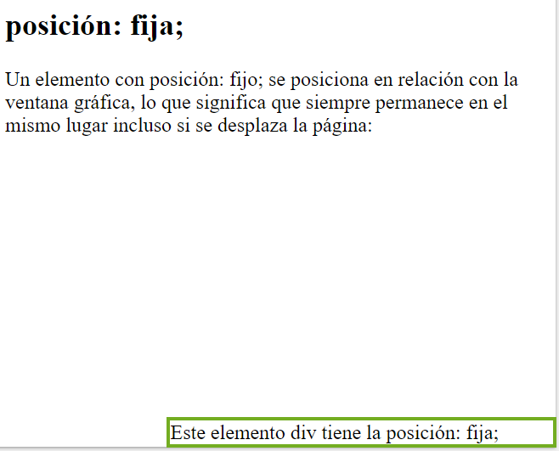

**Ejercicio 4: Elementos superpuestos**

Realiza el siguiente documento

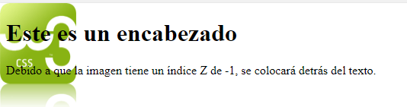

**Ejercicio 5: Posicionamiento de distintas cajas.**

Realiza el siguiente documento.

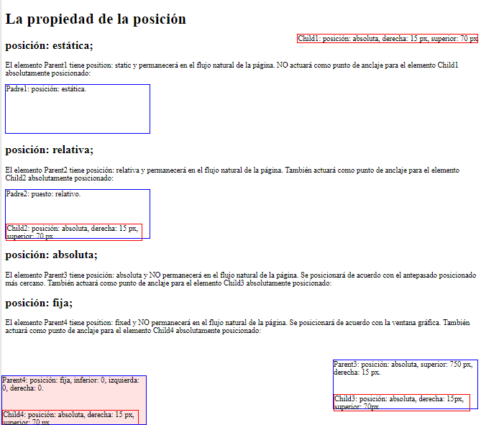

**Ejercicio 6: Colocación de Texto en una imagen**

Realiza el siguiente documento

